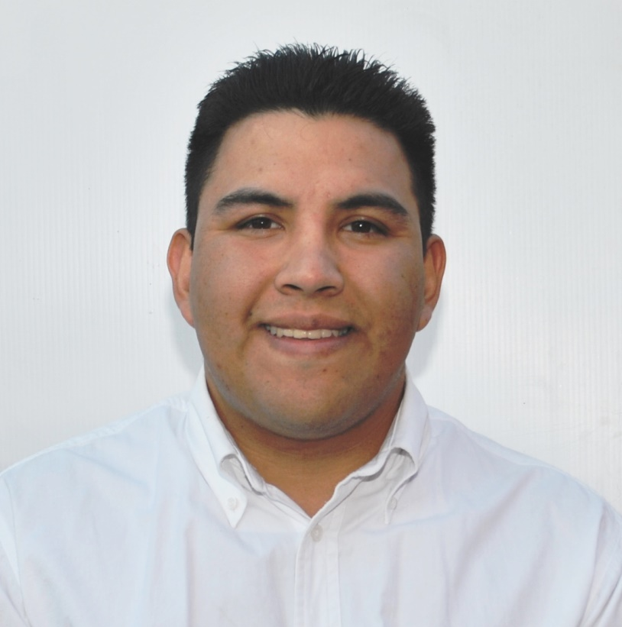

**Salvador Román Muñiz Millán**

**Ing. Sistemas Computacionales**

**CURSOS**

|  |  |  |  |  |  |  |  |  |
| --- | --- | --- | --- | --- | --- | --- | --- | --- |
| **Evento** | | **Fecha_ini** | | **Fecha_fin** | | **Duración** | **Evaluacion_Final** | |
| Formación de instructores lugar de trab | 10/10/2013 | | 11/10/2013 | | 16 | | | 100 |
| Actualización instruc lugar de trabajo | 31/07/2014 | | 31/07/2014 | | 1 | | | 93 |
| Taller habilidades personales | 18/03/2015 | | 18/03/2015 | | 8 | | | 100 |
| Prim aux sustancias químicas peligrosas | 27/03/2012 | | 27/03/2012 | | 8 | | | 96 |
| MOE bloquear equipos elec mec. y vias | 15/03/2012 | | 15/03/2012 | | 4 | | | 90 |
| Higiene laboral; agts físicos y químicos | 02/05/2012 | | 02/05/2012 | | 8 | | | 100 |
| Combate de incendios empleados | 26/04/2012 | | 26/04/2012 | | 4 | | | 100 |

Lenguajes de programación C, MYSQL, HTML, PHP, SQL.

Sistemas de administración (SAP y MICROSIP)

photoshop, autocad (básico), solidworks (básico), paquete office (Excel avanzado)

**CONOCIMIENTOS INFORMATICOS**

**IDIOMAS**

50 % de dominio del idioma ingles actualmente en cursos

**FORMACION ACADEMICA**

Ing. En Sistemas Computacionales

Facultad de Ingeniería Mecánica y Eléctrica

**OBJETIVO**

Contribuir al logro de los objetivos de la empresa, realizando las actividades a desempeñar de manera eficaz en el puesto para el cual sea asignado, buscando un desarrollo personal y profesional, demostrar mi capacidad en el ámbito laboral.

DATOS

PERSONALES

**Edad: 29 años**

**Estado civil: Casado**

**Dirección: Priv. Ampliación deportivo #525 Col. Ampliación Deportivo**

**Teléfono celular: 866165 9107**

**Correo Electrónico: srmunizmillan@gmail.com**

**HABILIDADES PERSONALES**

|  |
| --- |
|  |
| **Aceros Tepotzotlán SA de CV (03/05/2016 al 02/06/2017)**  **Ejecutivo de ventas**  Encargado de cartera de clientes totalmente inactivos y reactivación de antiguos, atraer nuevos clientes a la empresa, realizar ventas de materiales así como el seguimiento de salida, factura y cobro. Gestionar crédito para los clientes.  **Logros:** reactivar clientes que no compraban en años a base de un buen servicio, lograr ventas granes y crear lazos importantes con los clientes nuevos. |
|  |

**Altos Hornos De México SA de CV (01/03/2012 al 15/01/2016)**

Inspector Recibidor de Almacén de Materias Primas y Refractarios

|  |
| --- |
| A cargo de la inspección de documentos y materiales:  Ejecución de reportes de entrada y salida de materiales del almacén, control de inventarios del área en base a la demanda de los departamentos.  *Logros importantes:* predecía los requerimientos de los clientes, mejoras de precios de materiales dando mejor atención a proveedores.  **Responsable de despacho de materias primas:**  Líder de operadores de despacho en el área, manejo de tiempo de embarques, atención a usuarios de los diferentes departamento,  *Logros importantes:* Reducción de tiempos en la entrega de materiales a losdepartamentos y mayor movimiento en materiales basado en el sistema PEPS evitando compras innecesarias. |
|  |
|  |

|  |
| --- |
|  |
| Habilidades de Liderazgo y trabajo en equipo, capaz de dirigir grupos de personas hacia metas específicas, manejo y elaboración de sistemas de administración que ayudan a reducir tiempos en actividades administrativas. |
| Habilidad para cerrar tratos exitosos, negociación, convencimiento y atención al cliente |

|  |
| --- |
|  |
| **Chumaceras y rodamientos S.A. de C.V. (31/10/209 al 29/02/2012)**  **Responsable de ventas**  Responsable de venta directa y atención a clientes y de cotizaciones a empresas para mayoreo  **Responsable de Compras**  A cargo de compras con proveedores locales y extranjeros, elaboración de plan de abastos y búsqueda de los mejores precios para la empresa  Logros: Establecimiento de una base de datos de productos y precios que no existía en la empresa y ocasionaba comprar en ocasiones productos más costosos. |
|  |

EXPERIENCIA

LABORAL